Беседа «Дети — герои Великой Отечественной войны.

Леня Голиков».

Подготовила: воспитатель МАДОУ «Детский сад №41 присмотра и оздоровления» г.о. Саранск

Ефанова Венера Низаметдиновна

Цель: продолжать знакомство с историческими событиями ВОВ.
Задачи:
Познавательная: обобщение знаний детей о Дне Победы.
Знакомить детей с тем, как защищали нашу Родину дети-пионеры в годы Великой Отечественной войны - Лёня Голиков.
Развивающая: развивать речь, мышление и поддерживать инициативу детей.
Воспитательная: воспитывать в детях чувство патриотизма, уважение к подвигам пионеров - героев в годы Великой Отечественной войны, гордость за их героические поступки.

Ход беседы:
9 мая 1945 года наш народ одержал великую победу над фашисткой Германией. Во многих войнах пришлось участвовать нашей России, но такой страшной, тяжёлой, кровопролитной, как война 1941 – 1945 г. г. - не было. Эта война была особой, речь шла о жизни и смерти всего советского народа. Поэтому, в войне участвовали все! И не только на передовой.
В войне участвовали и женщины, оставшиеся в тылу с детьми. Они вынесли неимоверно тяжёлый труд, работая на производстве и в сельском хозяйстве страны, снабжая фронт всем необходимым вооружением и продовольствием.
Дети, быстро повзрослев, работали наравне с взрослыми, заменив отцов, старших братьев и сестёр, ушедших на фронт защищать свою Родину от врага. Время было тяжёлым для всех.
Праздник Победы посвящён подвигу героев, солдат, моряков, лётчиков, офицеров, пионеров – героев, наших с вами прабабушек и прадедушек, которые воевали в Великой Отечественной войне, разбивших страшного врага и отстоявших независимость Родины. Все люди, защищавшие честь нашей страны, могут по праву называться героями.
Есть особенный праздник у нашей страны,
Я другого такого не знаю
Это день завершения Великой войны -
День Победы – 9 Мая.
- А кто скажет, когда мы отмечаем День Победы?
- А что бывает в этот день?
- Салют, парад, возложение венков и цветов к обелискам.
- Салют в честь всех людей кто участвовал в этой страшной войне, кто погиб и кто вернулся живым. Скоро мы будем отмечать в 75- й раз светлый и скорбный праздник – День Победы.
А сейчас я вам немного расскажу, как начиналась война и о детях, пионерах – героях. Перед рассветом 21 июня 1941 года, когда в глубокий сон погрузились города и сёла нашей Родины, с аэродромов поднялись в воздух немецкие самолёты с бомбами. Громом по всей западной границе покатились орудийные выстрелы. Воздух наполнился рокотом моторов, танков и грузовиков. Немецко – фашистские самолёты бомбили города и порты, аэродромы и железнодорожные станции, бомбы сыпались на жилые дома, детские сады, больницы, пионерские лагеря. Все люди поднялись на защиту своей Родины. Крепко любили и любят нашу Родину русские дети, они храбро, как и взрослые, уходили на фронт и партизанские отряды, защищали её от врагов. Кто же эти дети и пионеры?
- Пионер – честный и верный товарищ, всегда смело стоит за правду, готовится стать защитником Родины. Это дети, которые носили красные галстуки.
- Что такое пионерский галстук?
- Пионерский галстук – символ преданности пионеров Родине. Цвет галстука – это цвет крови, пролитой в боях за мир.
- Пионеры – герои это такие же дети, совершившие какой – то подвиг.
- И сейчас я вам расскажу о таком мальчике.
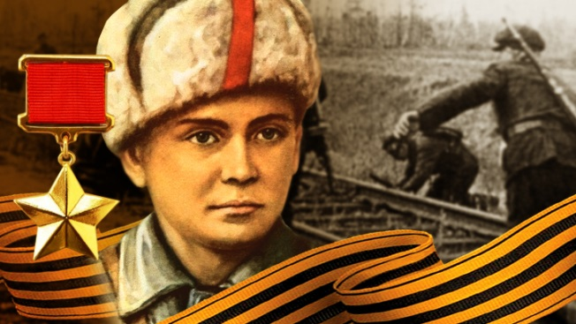
В Псковской области, в деревне Лукино, жил мальчик Леня Голиков. Учился в школе, помогал по хозяйству родителям, дружил с ребятами. Но неожиданно началась Великая Отечественная война, и все то, о чем он так мечтал в мирной жизни, вдруг оборвалось. Когда началась война, ему было всего 15 лет.
Фашисты захватили его деревню, начали творить бесчинства, пытались установить свой «новый порядок». Вместе со взрослыми Леня ушел в партизанский отряд, чтобы бороться против фашистов. Партизаны нападали на вражеские колонны, взрывали поезда, уничтожали немецких солдат и офицеров.
Немало боевых дел было у юного партизана Лени Голикова. Но одно было особенным.
В августе 1942 года Леня находился в засаде недалеко от дороги. Вдруг он увидел, что по дороге едет роскошная немецкая машина. Он знал, что на таких машинах перевозят очень важных фашистов, и решил во что бы то ни стало остановить этот автомобиль. Сначала посмотрел, нет ли охраны, подпустил поближе машину, а затем бросил в нее гранату. Граната разорвалась рядом с автомобилем, и тут же из нее выскочили два здоровенных фрица и побежали к Лёне. Но он не испугался и начал стрелять по ним из автомата. Одного он сразу уложил, а второй начал убегать в лес, но Лёнина пуля догнала и его. Один из фашистов оказался генералом Рихардом Витцем. При нем нашли важные документы и сразу же отправили их в Москву. Вскоре из Главного штаба партизанского движения поступило указание представить всех участников дерзкой операции к званию Героя Советского Союза. А участник-то был всего один. Юный Леня Голиков! Оказывается, Лёня добыл ценнейшую информацию.
За этот подвиг Лёня Голиков был представлен к высшей правительственной награде - медали «Золотая звезда» и званию Героя Советского Союза. Но получить награду герой не успел. В декабре 1942 года партизанский отряд Голикова был окружен немцами.
В том бою погиб весь штаб партизанской бригады. Среди павших был и Леня Голиков. Звание Героя он получил посмертно.
- Теперь вы запомнили, что такое война?
- Это разруха, гибель людей.
- Война – это слезы.
- Это смерть близких людей, детей.
Мир и дружба всем нужны,
Мир важней всего на свете
На земле, где нет войны,
Спят спокойно дети.
Там где пушки не гремят,
В небе солнце ярко светит
Нужен мир для всех ребят,
Нужен мир для всей планеты.
- Как много нового вы сегодня узнали, если вас спросят кто такие пионеры – герои, то вы уже знаете и расскажите.
- Слова «Никто не забыт, ничто не забыто» - близки и понятны каждому. И пока жива память, ничто не будет забыто.
Юные погибшие герои,
Юными остались вы для нас.
Мы – напоминание живое,
Что отчизна не забыла вас.

Интернет – источник: https://www.maam.ru/detskijsad/konspekt-poznavatelnogo-zanjatija-vo-vtoroi-mladshei-grupe-deti-geroi-velikoi-otechestvenoi-voiny-lenja-golikov.html

